Dragi moji sedmaši!
Dosta je teorije, krećemo na praktični rad.
Danas ćete se upoznati sa mrežnim mjestom i mrežnim stranicama.
Na dolje navedenom linku pročitaj nešto o web stranicama.
https://www.e-sfera.hr/dodatni-digitalni-sadrzaji/fc72b817-a204-439a-9889-a6d76b5bfb19/
Web mjesto je mjesto gdje se nalazi više povezanih web stranica. Zamislite ga kao mapu u koju su spremljene sve mrežne stranice povezane poveznicama a nalaze se na istoj adresi.
Pogledaj našu web stranicu škole.
http://os-ekumicica-velikagorica.skole.hr/
Otvara vam se naslovnica – ona je prva web stranica ovog mrežnog mjesta. S lijeve stranice su navedene ostale stranice ovog web/mrežnog mjesta.

Svaki naslov (virtualne učionice, O školi, Školska kuhinja…) su posebne web/mrežne stranice koje mogu povezivati još mrežnih stranica. Npr. Stranica Knjižnica povezuje još 6 stranica (Vijesti, Digitalna knjižnica, Popis lektire, Pravilnik o radu, e-katalozi i školske novine), vidite da Digitalna knjižnica i Opis lektire imaju žute strelice pokraj sebe? Znači da se one sastoje od još nekih stranica.

Ovo je početni grafički prikaz mrežne mape naše škole u programu Bubbl.us
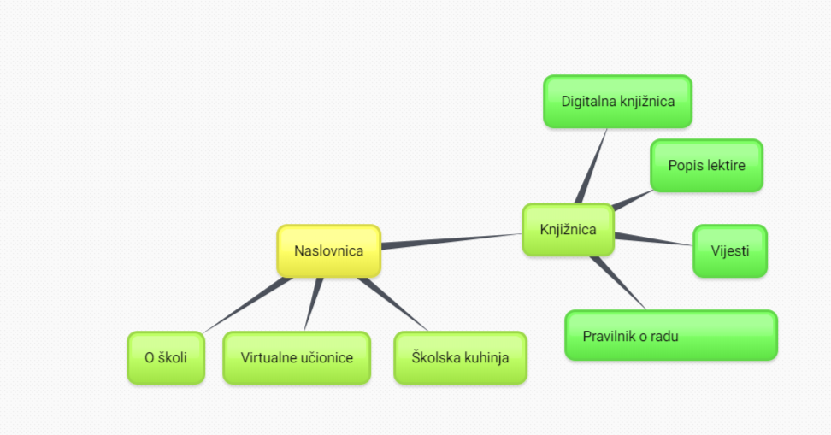

Vaš zadatak je prikazati grafički prikaz mrežnog mjesta naše web stranice u programu bubbl.us.
Znači morate navesti sve stranice web/mrežnog mjesta naše web stranice škole. Početni grafički prikaz vam je naveden, vi morate napraviti sve stranice.
Program čete naći na stranici https://bubbl.us/
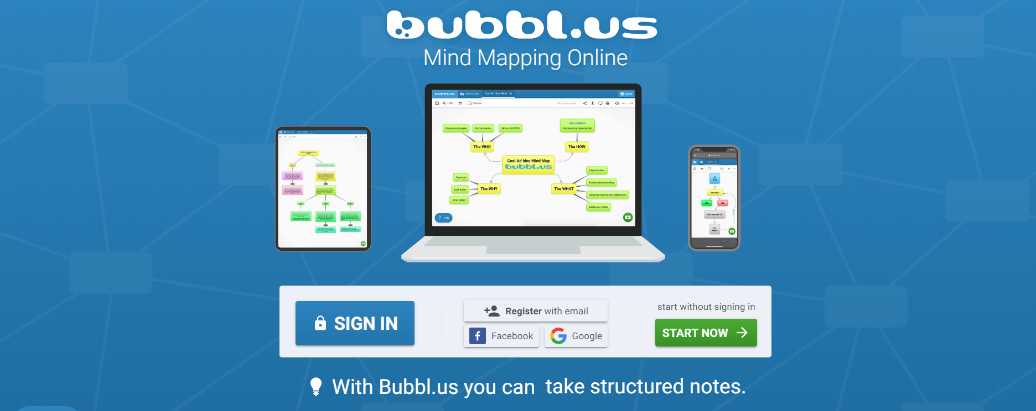

Kliknite na Start now i dobiti ćete početni prikaz.
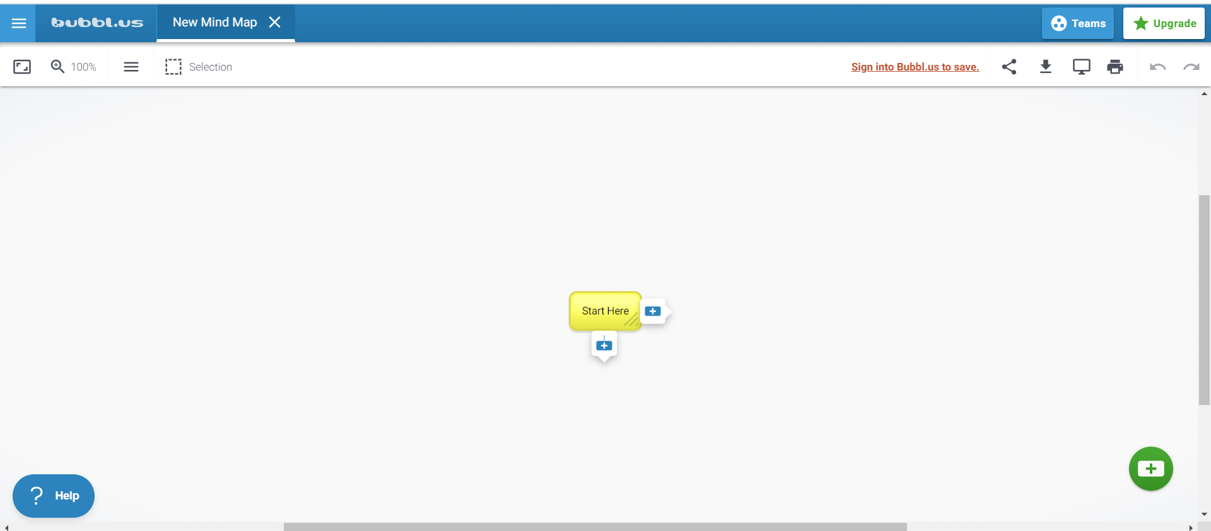
Gdje piše Start Here upisujete Naslovnica, plus ispod toga će nadodati novu stranicu (oblačić)
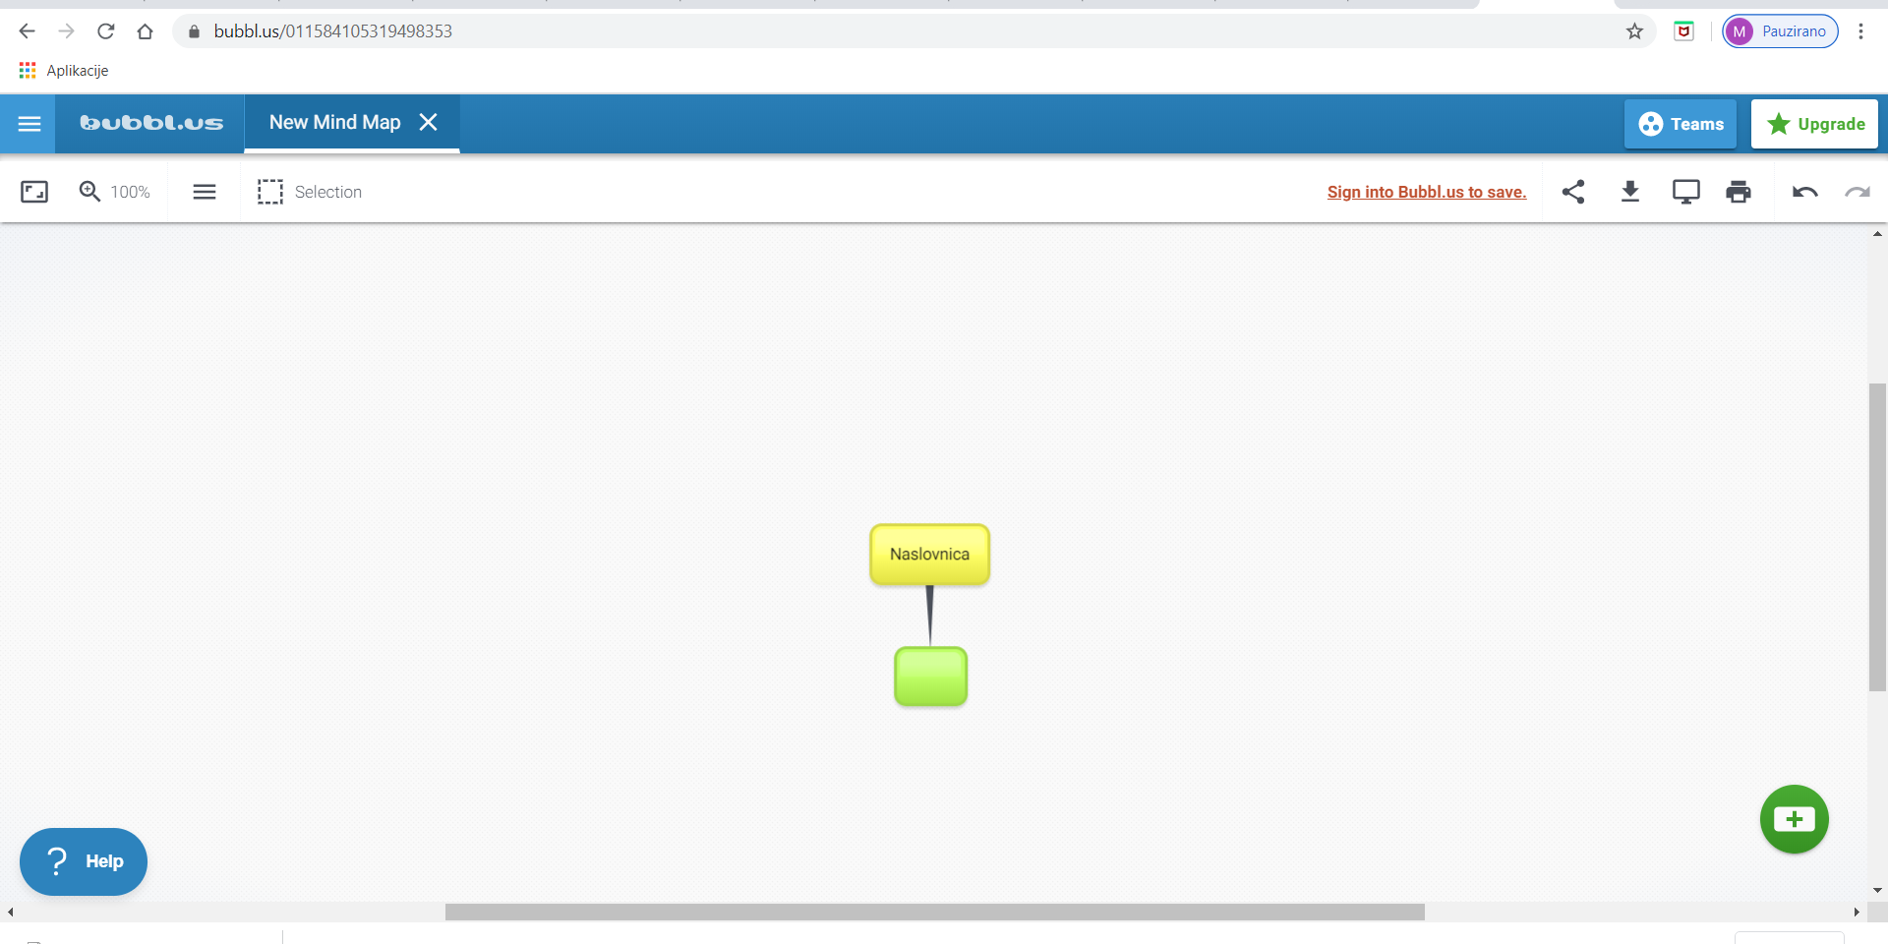
Dodajte sve stranice i podstranice (imate dosta posla). Gore na strelicu spremate kao jpg sliku i pošaljite ma na mail (maja.duricic1@skole.hr) ili u čavrljanje.

